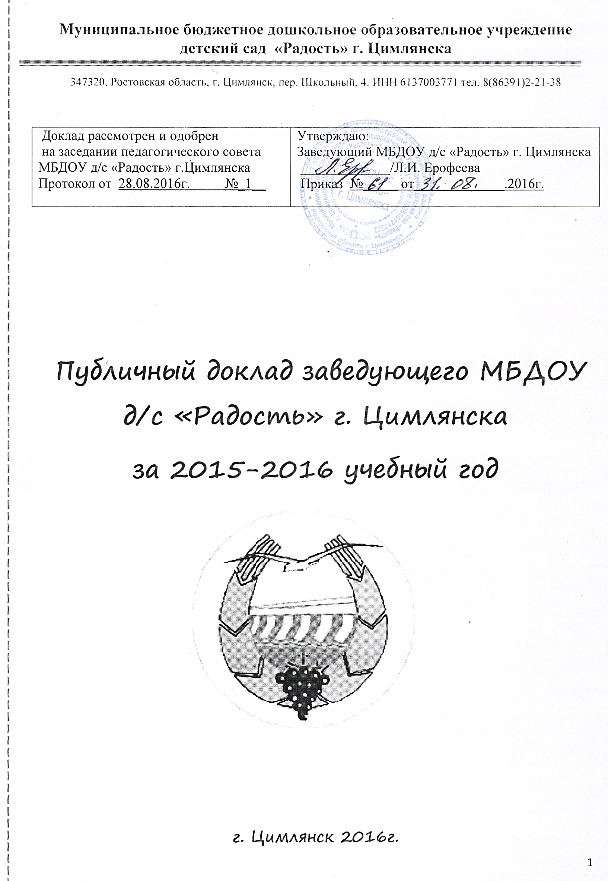

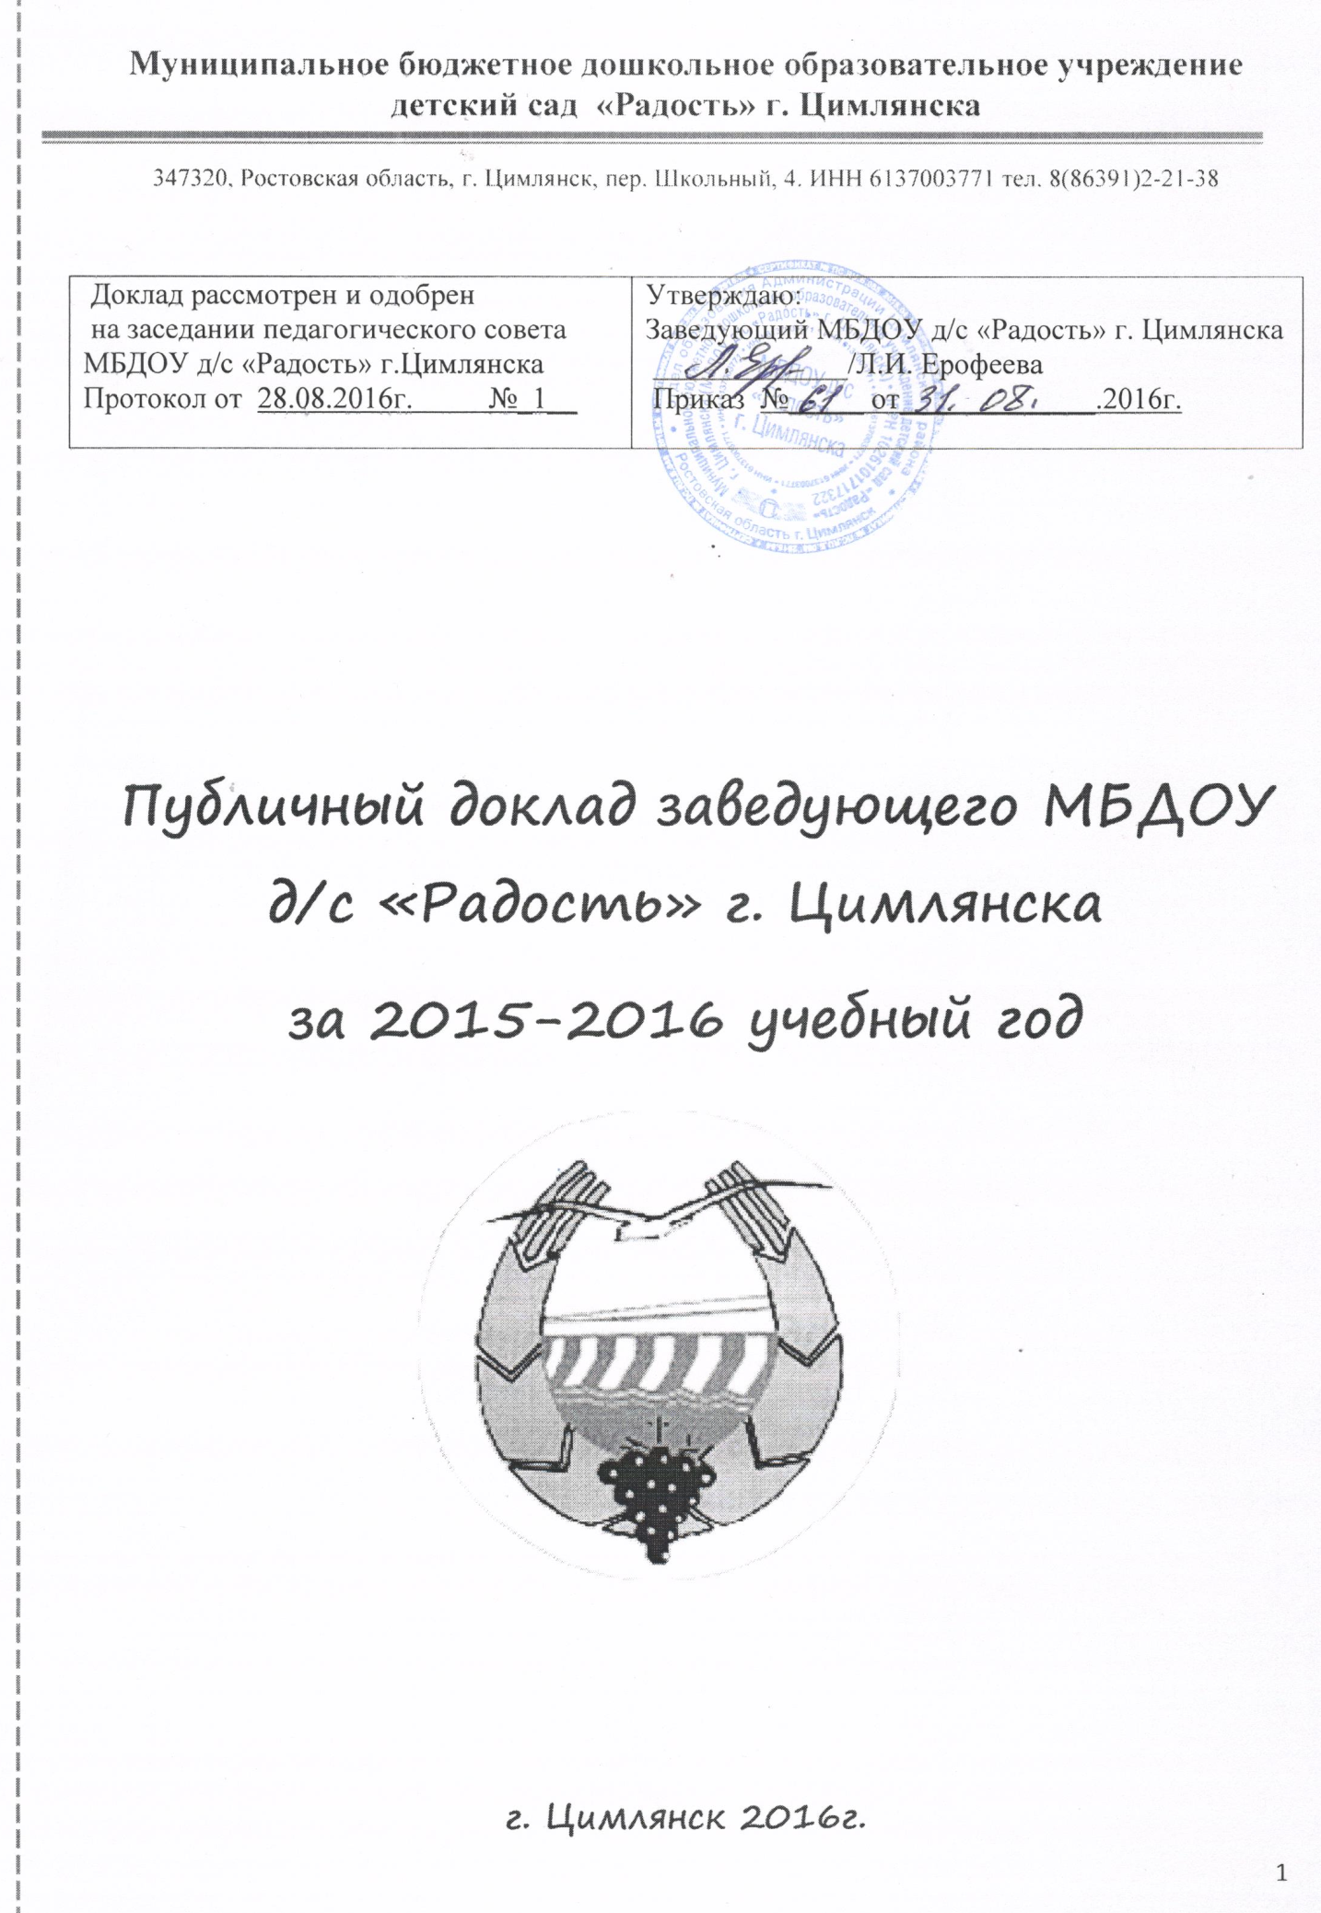


Содержание публичного доклада:
1. Общая характеристика дошкольного образовательного учреждения.
2.Сведения о численности воспитанников, состав семей воспитанников.
3. Структура управления ДОУ, его органов самоуправления.
4.Условия осуществления воспитательно-образовательного процесса.
5. Учебный план дошкольного учреждения. Режим обучения.
6. Кадровое обеспечение образовательного процесса.
7. Эффективность образовательного процесса в ДОУ.
8. Состояние здоровья дошкольников, меры по охране и укреплению здоровья.
9. Организация питания.
10.Социальная активность и социальное партнерство образовательного учреждения
11.Основные сохраняющиеся проблемы образовательного учреждения, направления дальнейшего развития.
12. Заключение. Перспективы и планы развития.
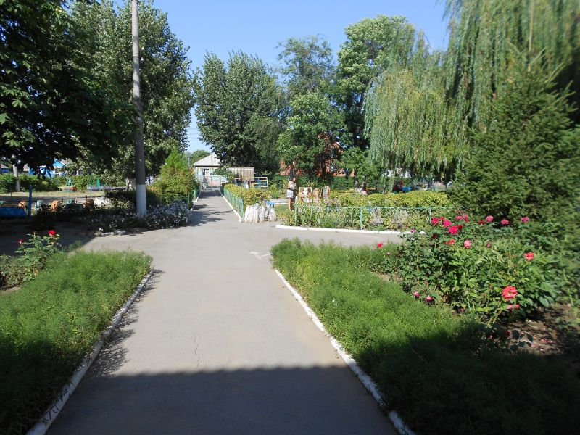
1. Общая характеристика дошкольного образовательного учреждения.
МБДОУ д/с «Радость» г. Цимлянска введено в эксплуатацию в 1966 году, рассчитано на 130 мест.
Здание учреждения отдельно стоящее 2-х этажное, построено по типовому проекту. Имеется централизованное отопление, водоснабжение и канализация.
Детский сад расположен в центре города с развитой инфраструктурой. Рядом с детским садом находятся социальные объекты: МОУ СОШ №2; швейная фабрика; МБДОУ д/с «Ивушка» г. Цимлянска.
Территория детского сада обладает транспортной доступностью для родителей и огорожена по периметру. Для каждой возрастной группы есть отдельный участок, на котором размещены: беседки, песочницы, малое стационарное игровое оборудование. Участки отделены друг от друга зелеными насаждениями.
Адрес: 347320, Ростовская область, г. Цимлянск, пер. Школьный, 4.
Заведующий: Ерофеева Л.И.
Телефон: 8(86391)2-38-21
Учредитель: Муниципальное образование «Цимлянский район» в лице отдела образования Администрации Цимлянского района Ростовской области.

Адрес сайта МБДОУ д/с «Радость»: http://detsadradost.ru
E-mail МБДОУ д/с «Радость»: cim_radost@mail.ru
Режим работы: 7.00 – 19.00
Всего детей: 149 человек
МБДОУ д/с «Радость» г. Цимлянска является юридическим лицом.
Предназначение ДОУ определяется его местом в муниципальной системе образования: это дошкольное учреждение, обеспечивающее право семьи на оказание ей помощи в воспитании и образовании детей дошкольного возраста.
Основными средствами реализации предназначения детского сада «Радость» являются:
- - устав образовательного учреждения;
- - лицензия образовательного учреждения № 4947 от 04.07.2015 г. на осуществление образовательной деятельности (бессрочная).
- - свидетельство об аккредитации серия АА 057129 Рег. № 2497 от 27.12.2001г.;
- освоение воспитанниками основной общеобразовательной программы МБДОУ д/с «Радость» г. Цимлянска с учетом требований ФГОС ДО, на основе примерной программы Н.М. Крыловой «Детский сад-дом радости».
Режим работы учреждения:
1. с сентября по май – образовательный процесс;
2. с июня по август – летняя оздоровительная кампания;
3. рабочая неделя – пятидневная;
4. длительность пребывания детей – 12 часов;
5. ежедневный график работы: с 7.00 до 19.00
2.Сведения о численности воспитанников, состав семей воспитанников.
В МБДОУ функционируют 7 групп.
Группы сформированы по возрастному принципу
Название группы | Возраст | Время пребывания
Младшая группа | (3 - 4 лет) | 12 часов
I Средняя группа | (4 - 5 лет) | 12 часов
II Средняя группа | (4 - 5 лет) | 12 часов
I Cтаршая группа | (5 - 6 лет) | 12 часов
II Cтаршая группа | (5 - 6 лет) | 12 часов
Подготовительная к школе группа | (6 - 7 лет) | 12 часов
Группа кратковременного пребывания (дети реабилитационного центра). | (разновозрастная) | 3 часа
Контингент воспитанников ДОУ стабилен. Движение воспитанников происходит по объективным причинам и не вносит дестабилизации в процесс развития учреждения. Режим и условия обучения в ДОУ организованы в соответствии с требованиями от 15.05.2013 №26 СанПиН 2.4.1.3049-13 «Санитарно-эпидемиологические требования к устройству, содержанию и организации режима работы дошкольных образовательных организаций».
Социальный состав семей воспитанников выглядит следующим образом:
Социальный статус семьи | Кол-во |  | %
рабочие | 17 |  | 9
служащие | 131 |  | 69
предприниматели | 26 |  | 14
безработные | 16 |  | 8
Образование родителей | Кол-во | %  47  14  %  87  13  1  0,3
высшее | 40 | 39
среднее специальное | 48 | 47
среднее | 14 | 14
Семьи | Кол-во | %
полные семьи | 89 | 87
неполные семьи (с одним родителем) | 13 | 13

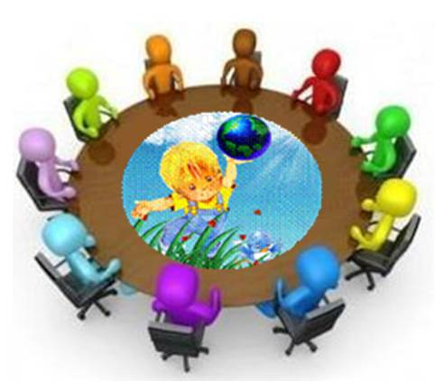
3.Структура управления
образовательного учреждения, его органов самоуправления.
Управление детским садом осуществляется в соответствии с Федеральным Законом «Об образовании в Российской Федерации», Уставом МБДОУ д/с «Радость».
Непосредственное управление учреждением осуществляет заведующий детским садом, который действует от имени детского сада во всех организациях.
Управление детским садом строится на принципах единоначалия и самоуправления. Формами самоуправления детского сада, обеспечивающими государственно–общественный характер управления, является общее собрание, педагогический совет, профсоюзный комитет, административное управление.
Деятельность всех форм самоуправления регламентируется Уставом детского сада и соответствующими положениями.
Важным в системе управления детским садом является включение всех участников педагогического процесса в управление. Управленческая деятельность в детском саду строится на основе отбора и анализа педагогической и управленческой информации.
Административное управление в детском саду имеет свою структуру. Заведующий детским садом обеспечивает материальные, организационные, правовые, социально – психологические условия для реализации функции управления образовательным процессом в детском саду. Заведующий управляет всем коллективом. Старший воспитатель, завхоз, частью коллектива в соответствии с их функциональными обязанностями. Педагоги, специалисты, и обслуживающий персонал управляют детьми и родителями.
Делегирование ряда прав и полномочий управленцам первого и второго порядка позволяет на деле превратить учреждение в самоуправляющуюся систему, развивающую демократические основы управления.
Первый уровень - заведующий совместно с командой управления определяет стратегию развития детского сада, представляет интересы в государственных и общественных органах, несет ответственность за организацию жизнедеятельности.
Второй уровень - педагогический совет, решает вопросы, связанные с реализацией программы развития Учреждения, общеобразовательной программы, несет коллективную ответственность за принятые решения.
Третий уровень - старший воспитатель, заведующий хозяйством. Четвертый уровень - педагоги и функциональные службы.
Формами самоуправления Учреждения являются:
- педагогический Совет Учреждения - решает вопросы, связанные с образовательным процессом, повышением квалификации педагогических работников, изучением и распространением педагогического опыта.
- Общее собрание коллектива Учреждения - содействует осуществлению управленческих начал, развитию инициативы работников, реализует право на самостоятельность Учреждения в решении вопросов, способствующих оптимальной организации образовательного процесса и финансово-хозяйственной деятельности.
- Родительский комитет - содействует объединению усилий семьи и Учреждения в деле воспитания и образования детей

Их функции закреплены локальными нормативными актами: Уставом, приказами, Положениями. Материалы заседаний оформляются протокольно.
Принципиально важные решения в жизни и деятельности детского сада руководитель принимает, учитывая мнение советов самоуправления.
Результатом организации данной работы являются:
- повышение активности родителей в жизни детского сада;
- установление разных форм сотрудничества;
- совместное решение актуальных вопросов воспитания и развития детей.
Детский сад имеет систему управления, в которой соответствующим образом определены уровни управления с установленными взаимосвязями по содержанию работы и подчинению, определены способы передачи прямой и обратной информации.
Система управления персоналом детского сада определяет место и роль каждого члена коллектива в достижении поставленных целей, кроме того, она обеспечивает их эффективное взаимодействие. Достижение этих целей четко определяет все связи подчинения и взаимодействия исполнителей между собой. Все функции управления (прогнозирование, программирование, планирование, организация, регулирование, контроль, анализ, коррекция) направлены на достижение оптимального результата.
Управление строится на основе документов, регламентирующих деятельность учреждения: Федерального закона от 29 декабря 2012 года № 273-ФЗ «Об образовании в Российской Федерации», Договора о взаимоотношениях дошкольного учреждения и учредителя, Устава, локальных нормативных актов, правил внутреннего трудового распорядка, должностных инструкций, договора об образовании с родителями.
Исходным документом деятельности всего коллектива является годовой план работы. В нѐм намечены основные задачи на новый учебный год, повышение квалификации, коррективы в педагогический процесс вносятся своевременно и являются действенными.
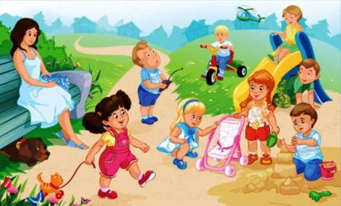
4. Условия осуществления воспитательно - образовательного процесса.
В 2015-2016 учебном году работа дошкольного учреждения была продолжена в соответствии с приказом минобрнауки России от 17.101.2013 № «Об утверждении федерального государственного образовательного стандарта дошкольного образования».
Требования к составу, качеству и объему (содержанию), условиям, порядку и результатам оказания муниципальной услуги по реализации основной общеобразовательной программы дошкольного образования выполняет муниципальное задание.
Предмет деятельности Учреждения - реализация основной общеобразовательной программы - образовательной программы дошкольного образования.
Цель деятельности Учреждения - образовательная деятельность по образовательным программам дошкольного образования.
Вид деятельности Учреждения:
- реализация основной общеобразовательной программы дошкольного образования в группах общеразвивающей направленности с приоритетным осуществлением деятельности по развитию детей по нескольким направлениям, таким как речевое, художественно-эстетическое.
Содержание образовательного процесса определяется основной образовательной программой муниципального бюджетного дошкольного образовательного учреждения детского сада «Радость» г. Цимлянска, разработанной с учетом требований ФГОС ДО и на основе примерной программы дошкольного образования «Детский сад – дом радости» Н.М. Крыловой.
Целостность образовательного процесса достигается не только путем использования одной основной (комплексной) программы, но и методом квалифицированного подбора парциальных (специализированных) программ. Индикатором эффективности их использования является достижение целевых ориентиров на этапе завершения дошкольного образования.В процессе обучения используются и другие авторские программы:
- Программа здоровьесберегающего направления «Основы безопасности детей дошкольного возраста» Р. Б. Стеркина, О. Л. Князева, Н. Н. Авдеева;
- «Программа воспитания и обучения в детском саду» М.А. Васильева;
- Психодиагностический комплект методик для детей от 3 до 6 лет С. Забрамная;
- «Задания для первичного психолого-педагогического обследования ребенка»,
«Содержание и организация диагностической работы в ДОУ» Е.А. Ничипорюк;
- « Ритмическая мозаика» А. И. Буренина;
- «Гармония» программа развития музыкальности у детей К.В. Тарасова, Т.В.Нестеренко, Т.Г. Рубан;
- Программа дошкольного образования «Занимательная физкультура в детском саду» К.К.Утробина;
- «Юный эколог» Николаева С.Н. 1999г, «Ознакомление дошкольников с неживой природой»;
- «Здоровый малыш» программа оздоровления детей в ДОУ З.И. Береснева;
- «Воспитание здорового ребенка» М.Д. Маханева;
- Программа развития речи детей дошкольного возраста в детском саду» О.С. Ушакова;
- «Развивающая педагогика оздоровления» В.Т. Кудрявцев, Б.Б. Егоров.
- «Программа коррекционно-развивающей работы в логопедической группе детского сада для детей с общим недоразвитием речи (с 4 до 7 лет) Нищева Н. В.;
- «Программа обучения и воспитания детей с фонетико-фонематическим недоразвитием» Филичева Т.Б., Чиркина Г.В.;
- Уроки добра: Коррекционно-развивающая программа для детей 5-7 лет.
С.И. Семенака;
- «Давайте жить дружно!» С.В. Крюкова (Тренинговая программа адаптации детей 4-6 лет к условиям дошкольного учреждения);
- «Удивляюсь, злюсь, боюсь, хвастаюсь и радуюсь» С.В.Крюкова (Тренинговая программа эмоционального развития дошкольников);
- Программа «Солнышко»: психопрофилактические занятия с детьми дошкольного возраста Т. П. Трясорукова.
Методический блок обеспечен полностью и реализуется при помощи современных образовательных технологий.
Основные цели образовательного процесса:
1. Охрана жизни и укрепление физического и психического здоровья воспитанников.
2. Обеспечение социально-коммуникативного, познавательного, речевого, художественно-эстетического и физического развития воспитанников.
3. Воспитание с учѐтом возрастных категорий детей гражданственности, уважения к правам и свободам человека, любви к окружающей природе, Родине, семье.
4. Развитие индивидуальных способностей воспитанников.
5. Развитие проявлений одарѐнности воспитанников.
6. Взаимодействие с семьями воспитанников для обеспечения полноценного развития детей.
7. Оказание консультативной и методической помощи родителям (законным представителям) по вопросам воспитания, обучения и развития детей.
Деятельность педагога - психолога направлена на создание условий, способствующих охране психического здоровья детей, обеспечению их эмоционального благополучия, свободному и эффективному развитию способностей каждого ребенка. В течение учебного года осуществлялось психолого-педагогическое сопровождение воспитанников детского сада с целью осуществления адаптации к условиям дошкольного учреждения, своевременной коррекции отклонений от возрастной нормы развития и поведения, раннего выявления одарѐнных детей. Организована деятельность с ребенком с ОВЗ, написан индивидуальный образовательный маршрут.
Проведены групповые и индивидуальные занятия с родителями: «Современные родители», «Развиваем с пеленок» и др., а также консультации: «Развивающие игры дома», «Показатели готовности к школе», «Счастливый ребенок - здоровый ребенок» и др.
Психологическое повышение компетентности воспитателей и специалистов детского сада осуществлялось через организацию тренингов и бесед о психологических эффектах педагогической деятельности, сеансов релаксации, мастер-классов по использованию здровьесберегающих технологий, профилактике профвыгорания и по запросу.
Деятельность учителя - логопеда была направлена на устранение специфических нарушений звуковой стороны речи, характерных для разных форм речевых нарушений. В процессе достижения этой цели реализовывался принцип системного подхода, который предполагал взаимосвязанное формирование фонетико-фонематических и лексико - грамматических компонентов речи дошкольников.
Количество обследованных детей 51 человек, занимающихся одновременно на логослужбе в течение года, составило -32 человека. Приѐм производится в течение учебного года по мере освобождения мест.
Выпущено в школу 35 чел. Из них: 24 чел. - с чистой речью, 8 чел. - с остаточными явлениями (автоматизация),6 чел. - со значительными улучшениями.
В дошкольном учреждении реализуются новые методы обучения, разные формы работы с дошкольниками: игровые методы и приемы, сюрпризные моменты, творческие задания, экспериментирования. Разработан гибкий режим, строго дозированные нормы нагрузки на ребенка при организации образовательной деятельности.
В детском саду представлен спектр дополнительных образовательных услуг (за пределами, определяющими статус образовательных программ), формат которых обусловлен наличием социального заказа, ФГОС ДО, педагогическими возможностями детского сада.
Дополнительные образовательные услуги оказываются на бесплатной и основе. Дополнительные образовательные услуги предоставлялись с 13 октября 2014 года по 29 мая 2015 года.
Бесплатные образовательные услуги:
Услуга | Возраст детей | Количество | Продолжительность | Руководитель | Занятость детей  дополнительным  образованием
Кружок  « Я -художник» | 5-6 лет | 1 раз в неделю | 10-15 мин | воспитатель | 14 чел.
Кружок «Студия эстрадной современной детской песни». | 5-7 лет | 1 раз в неделю | 15-20 мин | музыкальный руководитель | 36 чел.
Дополнительное образование способствует личностному развитию детей за счет расширения образовательного пространства ребенка исходя из его потребностей. Исключается дублирование содержания, обеспечивается оптимальное соотношение детских видов деятельности. Специально организованная образовательная деятельность проводится в отдельном помещении - кабинетах, студиях, которые вызывают у детей чувство новизны, неожиданности, интереса.
В учреждении осваиваются инновационные образовательные технологии, способствующие обеспечению высокого качества организации образовательного процесса с детьми, а именно:
внедрение проектной деятельности и реализация детских и педагогических проектов;
- организация исследовательской деятельности;
- освоение здоровьесберегающих технологий;
- оптимизация взаимодействия с семьѐй.
- издательская деятельность: буклеты, брошюры для педагогов и родителей, информационно-деловое оснащение учреждения).
Педагоги осваивают пользование персональным компьютером, в результате чего повысилась культура ведения отчетной и внутренней документации, создание методической базы на современном уровне.
На базе детского сада ежегодно проводятся методические объединения, семинары. Это серьезный стимул для постоянного повышения качества образовательного процесса и профессионального роста педагогов.
Преемственность дошкольных образовательных программ и программ начального общего образования заключается в механизме последовательного выполнения следующих этапов:
- заключение договора между детским садом и школой по обеспечению преемственности;
- составление плана совместной деятельности по обеспечению преемственности;
- проведение мероприятий, таких как: «День открытых дверей», совместные спортивные праздники, развлечения и т.д.
Работа с родителями велась на протяжении всего учебного года: оформлялись информационные стенды, папки-передвижки на различные темы: «Познавательная активность будущих первоклассников», «Советы родителям будущих первоклассников». Традиционной формой знакомства будущих первоклассников со школой являются экскурсии воспитанников подготовительных групп в школу. Посещение торжественной линейки 1 сентября.
Основные формы работы с родителями (законными представителями)
Цель детского сада - взаимодействие с семьѐй по принципу активного вовлечения родителей в жизнь учреждения, формирование у родителей представлений об основных целях и задачах воспитания детей.
Основными условиями организации работы с родителями являются:
- «открытость» образовательного учреждения;
- индивидуальный подход к каждому ребенку и каждой семье;
- взаимное доверие и взаимопомощь;
- систематичность и последовательность работы;
- опыт работы с родителями.
Для тесного взаимодействия родительского сообщества и педагогического коллектива создана общественная организация родителей, что способствует качественному развитию учреждения.
Изучение контингента родителей, наряду с изучением образовательных запросов родителей (законных представителей) является основой для построения оптимальной и результативной системы взаимодействия с семьями воспитанников в дошкольном учреждении.
До поступления в детский сад с родителями с родителями проводится беседа, собрания с презентацией работы учреждения, показа уровня работы с детьми в ДОУ. Родителям объясняется политика учреждения и основные направления работы с детьми.
В детском саду родители могут получить профессиональную помощь по вопросам развития дошкольников.
Традицией детского сада является организация «Дня семьи», где родители являются активными участниками мероприятий, театрализованных представлений, праздников и развлечений. Важной стороной образовательного процесса в дошкольном учреждении является взаимодействие педагогов с родителями воспитанников, которые, с одной стороны, являются непосредственными заказчиками образовательных услуг, с другой - обладают определенным педагогическим потенциалом и способны обогащать воспитательно-образовательный процесс положительным семейным опытом.
С целью включения родителей в образовательный процесс проводились открытые совместные мероприятия, на которых родители имели возможность познакомиться с успехами своего ребѐнка, быть активными участниками. Родители имели возможность взять литературу для домашних занятий, получали консультации у специалистов детского сада. Двери детского сада
всегда открыты для родителей: они могут присутствовать на занятиях, побыть со своим ребѐнком на прогулке, во время проведения режимных моментов.

5. Учебный план дошкольного учреждения. Режим обучения.
МБДОУ д/с «Радость» г. Цимлянска имеет лицензию на осуществление образовательной деятельности от " 04 " июня 2015 г. N 4947, выданной Региональной службой по надзору и контролю в сфере образования Ростовской области и действующей бессрочно.

Программы, реализуемые в образовательной организации.
В МБДОУ используются программы и педагогические технологии, цель которых – обогащение общего, целостного развития ребёнка. Основной принцип подбора: сочетаемость и дополняемость.
Педагогический коллектив образовательной организации реализует основную образовательную программу МБДОУ на основе ФГОС ДО и с опорой на примерную образовательную программу «Детский сад-дом радости» Н.М. Крыловой. Образовательная деятельность направлена на создание условий развития ребенка, открывающих возможности для его позитивной социализации, его личностного развития, развития инициативы и творческих способностей на основе сотрудничества со взрослыми и сверстниками и соответствующим возрасту видам деятельности.
Максимально допустимый объем образовательной нагрузки соответствует санитарно-эпидемиологическим правилам и нормативам СанПиН 2.4.1.3049-13 и примерной основной образовательной программе дошкольного воспитания «Детский сад – дом радости» Н.М.Крыловой, ФГОС ДО.
Режим дня соответствует возрастным особенностям детей и условиям образовательной организации.
Учебный план разработан с учётом следующего нормативно-правового обеспечения:
1. Закон Российской Федерации от 26.12.2012 № 273 «Об образовании в Российской Федерации»;
- Санитарно эпидемиологические требования к устройству, содержанию и организации режима работы дошкольных образовательных организаций, СанПиН 2.4.1.3049-13, утверждёнными Постановлением Главного государственного санитарного врача Российской Федерации от 15 мая 2013 г. N 26 г. Москва. Дата публикации: 19.07.2013.
- Приказ Министерства образования и науки Российской Федерации от 310.08.2013 № 1014 «Об утверждении Порядка организации и осуществления образовательной деятельности по основным общеобразовательным программам – образовательным программам дошкольного образования» (зарегистрировано в Минюсте России 26.09.2013 № 30038).
- Приказ Министерства образования и науки Российской Федерации от 17 октября 2013 г. № 1155 «О введении ФГОС ДО».
- Письмом «Комментарии к ФГОС дошкольного образования» Министерства образования и науки Российской Федерации от 28.02.2014 г. № 08-249

Учебный план МБДОУ д/с «Радость» г. Цимлянска на 2015 – 2016 учебный год является нормативным актом, устанавливающим перечень образовательных областей и объём учебного времени, отводимого на проведение непосредственно образовательной деятельности.
Учебный год начинается с 1 сентября и заканчивается 31 мая. Детский сад работает в режиме пятидневной рабочей недели.
В структуре учебного плана выделяются обязательная часть и часть формируемая участниками образовательных отношений с учетом возрастных возможностей и индивидуальных различий (индивидуальных траекторий развития) детей.
Обязательная часть составляет не менее 60 % от общего объема, отводимого на освоение основной образовательной программы дошкольного образования и предполагает комплексность подхода, обеспечивая развитие детей во всех пяти взаимодополняющих образовательных областях. Часть, формируемая участниками образовательных отношений, составляет не более 40% от общего объема, отводимого на освоения детьми основной общеобразовательной программы дошкольного образования. Эта часть учебного плана, формируется участниками образовательных отношений, где представлены программы, направленные на развитие детей в одной или нескольких образовательных областях, видах деятельности и/ или культурных практиках (парциальные программы), методики, формы организации образовательной деятельности. Используются фронтальные, студийные и кружковые формы работы во второй половине дня.

При составлении учебного плана учитывались следующие принципы:
•принцип развивающего образования, целью которого является развитие ребенка;
•принцип научной обоснованности и практической применимости;
•принцип соответствия критериям полноты, необходимости и достаточности;
•принцип обеспечения единства воспитательных, развивающих и обучающих целей и задач процесса образования дошкольников, в процессе реализации которых формируются знания, умения, навыки, которые имеют непосредственное отношение к развитию дошкольников;
•принцип интеграции непосредственно образовательных областей в соответствии с возрастными возможностями и особенностями воспитанников, спецификой и возможностями образовательных областей;
•комплексно-тематический принцип построения образовательного процесса;
•решение программных образовательных задач в совместной деятельности взрослого и детей и самостоятельной деятельности детей не только в рамках непосредственно образовательной деятельности, но и при проведении режимных моментов в соответствии со спецификой дошкольного образования;
•построение непосредственно образовательного процесса с учетом возрастных особенностей дошкольников, используя разные формы работы.
В планы включаются следующие структурные единицы, представляющие определенные направления развития и образования детей (далее – образовательные области):
- социально-коммуникативное развитие;
- познавательное развитие;
- речевое развитие;
- художественно-эстетическое развитие;
- физическое развитие.

Каждая образовательная область включает в себя следующие структурные единицы:
1. Образовательная область «Социально-коммуникативное развитие»: социализация, развитие общения, нравственное воспитание; ребенок в семье и обществе; самообслуживание, самостоятельность, трудовое воспитание; формирование основ безопасности.
2. Образовательная область «Познавательное развитие»: формирование элементарных математических представлений; развитие познавательно-исследовательской деятельности; ознакомление с предметным окружением; ознакомление с социальным миром; ознакомление с миром природы
3. Образовательная область «Речевое развитие»: развитие речи; художественная литература.
4. Образовательная область «Художественно-эстетическое развитие»: приобщение к искусству; изобразительная деятельность; конструктивно-модельная деятельность; музыкальная деятельность.
5. Образовательная область «Физическое развитие»: формирование начальных представлений о здоровом образе жизни; физическая культура
Организованная образовательная деятельность в каждой возрастной группе не превышает допустимые нормы. В учебном плане предложено распределение основных видов деятельности, которое дает возможность ДОУ использовать модульный подход. Учебный план позволяет использовать принципы дифференциации и вариативности, а также обеспечивает своевременное познавательное, социальное и личностное развитие ребенка на каждом возрастном этапе его жизни.
Образовательная организация работает в режиме пятидневной учебной недели.
В образовательной организации в 2015-2016 году функционирует 7 групп:
- Вторая младшая (1 группа): 3-4 года;
- Средняя группа (2 группы): 4-5 лет;
- Старшая группа: (2 группы): 5-6 лет;
- Подготовительная группа: 6 - 7 лет;
- Группа кратковременного пребывания: 3-7 лет.

Учебная нагрузка: максимально допустимый объем недельной образовательной нагрузки, включая реализацию дополнительных образовательных программ в разновозрастных группах для детей дошкольного возраста:
- для детей от 3-х до 4-х лет – 2 часа 45минут:
- для детей от 4-х до 5-ти лет - 4 часа;
- для детей от 5-ти до 6-ти лет - 6 часов 15 минут; для детей от 6-ти до 7- ми лет – 8 часов 30 мин;
Продолжительность непрерывной обязательной образовательной деятельности:
- для детей от 3-х до 4-х лет – не более 15 минут;
- для детей от4-х до5-ти лет–не более 20 минут;
- для детей от 5-ти до 6-ти лет – не более 25 минут;
- для детей от 6-ти до 7- ми лет – не более 30 мин.
Перерывы между периодами непрерывной образовательной деятельности–не менее 10 минут. Обязательная образовательная деятельность с детьми старшего дошкольного возраста может осуществляться во второй половине дня после дневного сна, но не чаще 2-3 раз в неделю. Её продолжительность составляет не более 25-30 минут в день. В середине обязательной образовательной деятельности статического характера проводят физкультминутку. Обязательная образовательная деятельность, требующая повышенной познавательной активности и умственного напряжения детей, проводится в первую половину. Обязательная образовательная деятельность физкультурно-оздоровительного и эстетического цикла занимает не менее 60% общего времени, отведенного на обязательную образовательную деятельность.


Программное обеспечение воспитательно-образовательного процесса:

группа | младшая | средняя |  | старшая | подготовительная
Основная программа
Примерная основная общеобразовательная программа дошкольного образования «Детский сад-дом радости» Н.М. Крыловой.
Расширение
Программы: Р.Б.Стеркина, О.Л.Князева «Основы безопасности детей дошкольного возраста», И.А.Лыкова «Цветные ладошки»,
А.И. Буренина «Ритмическая мозаика»
Физическое развитие | программа Л.Д.Глазырина «Физическая культура дошкольника»  технологии М.Н Попова «Навстречу друг другу»,  Ю.Ф.Змановский «Здоровый дошкольник»,
Художественно-эстетическое развитие | И.А.Лыкова серия пособий «Мастерилки»,  Е.С.Рубцова «Азбука рукоделия» (фантазии соленого теста)  методика: А.И.Бурениной «Развитие музыкально-ритмических движений»,  Л.В. Куцакова «Конструирование из строительного материала от 2-7 лет». |  | В.Н.Волкова, Н.В.Степанова  «Занятия по ИЗО в детском саду»  И.А.Лыкова «Художественный труд в детском саду. Экопластика. Оранжировки и скульптуры из природного материала»,  И.М.Петрова «Объемная аппликация»  методика: А.И.Бурениной «Развитие музыкально-ритмических движений».
Познавательное развитие | З.М.Богуславская «Развивающие игры для детей младшего дошкольного возраста»,  Л.С. Метлина «Математика в детском саду»,  И.А.Помораева , В.А. Позина «Формирование элементарных математических представлений »;  А.И. Сорокина «Умственное воспитание в детском саду»;  Т.А.Шорыгина «Зеленые сказки»  О.В. Дыбина «Ознакомление с предметным и социальным окружением» |  | Технологии  А.В.Аджи «Интегрированные занятия»,  И.А.Помораева , В.А. Позина «Формирование элементарных математических представлений »  С.Н.Николаева «Методика экологического воспитания в детском саду»,  Т.А.Шорыгина «Зеленые сказки»
Социально-коммуникативное развитие | Л.В. Куцакова «Трудовое воспитание в детском саду»,  В.И.Петрова «Нравственное воспитание в детском саду»,  Л.В.Васильева «Азбука вежливости»,  Л.А.Снегирева «Игры и упражнения для развития навыков общения у дошкольников»,  Л.В. Куцакова «Нравственно-трудовое воспитание ребенка дошкольника»,  К.Ю.Белая «Формирование основ безопасности у дошгкольников»,  С.А Насонкина «Уроки этикета»
Речевое развитие | В.В. Гербова «Развитие речи и общения детей от 2- 7 лет»  О.С. Ушакова,  Н.В. Гавриш «Знакомим дошкольников с литературой» |  | Технологии  А.Г. Арушанова «Речь и речевое общение детей»,  Н.В.Дурова «Как научить детей слышать и правильно произносить звуки»,  Л.Е. Журова «Подготовка по обучению грамоте»

ДОУ оборудован современными технологическими средствами обучения музыкальный – спортивный зал. Для проведения физкультурных занятий кроме зала имеется спортивная площадка на территории образовательной организации.
В просторных помещениях детского сада создана рациональная предметно-развивающая среда, где дети могут удовлетворять свои потребности в самых разнообразных видах деятельности: продуктивной, творческой, индивидуальной.

Образовательные области | Базовый вид деятельности | Возрастные группы
Образовательные области | Базовый вид деятельности | периодичность
Образовательные области | Базовый вид деятельности | 2мл. | Средняя | Старшая | Подготовит.
Познавательное развитие | Познавательно-исследовательская  формирование элементарных математических представлений; развитие познавательно-исследовательской деятельности; ознакомление с предметным окружением; ознакомление с социальным миром; ознакомление с миром природы. | 2 | 2 | 3 | 4
Социально-коммуникативное развитие | Игровая, коммуникативная, самообслуживание, элементарный бытовой труд социализация, развитие общения, нравственное воспитание; ребенок в семье и обществе; самообслуживание, самостоятельность, трудовое воспитание; формирование основ безопасности. | ежедневно | ежедневно | ежедневно | ежедневно
Речевое развитие | Речевая  Развитие речи | 1 | 1 | 2 | 2
Художественно-эстетическое развитие | Изобразительная  • Рисование  • Лепка  • Аппликация | 1  0,5  0,5 | 1  0,5  0,5 | 2  0,5  0,5 | 2  0,5  0,5
Художественно-эстетическое развитие | Музыка | 2 | 2 | 2 | 2
Физическое развитие | Двигательная (физическая культура в помещении) | 2 | 2 | 2 | 2
Физическое развитие | Двигательная (Физическая культура на прогулке) | 1 | 1 | 1 | 1
итого |  | 10 | 10 | 13 | 14
Образовательная деятельность в ходе режимных моментов | Утренняя гимнастика | ежедневно | ежедневно | ежедневно | ежедневно
Образовательная деятельность в ходе режимных моментов | Комплексы закаливающих процедур | ежедневно | ежедневно | ежедневно | ежедневно
Образовательная деятельность в ходе режимных моментов | Гигиенические процедуры | ежедневно | ежедневно | ежедневно | ежедневно
Образовательная деятельность в ходе режимных моментов | Ситуативные беседы при проведении режимных моментов | ежедневно | ежедневно | ежедневно | ежедневно
Образовательная деятельность в ходе режимных моментов | Чтение художественной литературы | ежедневно | ежедневно | ежедневно | ежедневно
Образовательная деятельность в ходе режимных моментов | Дежурства | ежедневно | ежедневно | ежедневно | ежедневно
Образовательная деятельность в ходе режимных моментов | Прогулка | ежедневно | ежедневно | ежедневно | ежедневно
Самостоятельная деятельность детей | Игра | ежедневно | ежедневно | ежедневно | ежедневно
Самостоятельная деятельность детей | Самостоятельная деятельность детей в центрах (уголках) развития | ежедневно | ежедневно | ежедневно | ежедневно

Индивидуальная работа с детьми

Направления работы | Педагог | Периодичность
Направления работы | Педагог | 2 мл. группа  от 3 лет до 4 лет | Ср.группа  от 4 лет до 5лет | Ст. группа  от 5 лет до 6 лет | Под.группа  от 6 лет до 7 лет
Физическое развитие  Двигательная деятельность | Воспитатель  Инструктор по ФК | Ежедневно | Ежедневно | Ежедневно | Ежедневно
Речевое развитие  Речевая деятельность | Воспитатель | 2 | 1 | 1 | 1
Познавательное развитие  познавательно-исследовательская деятельность | Воспитатель | 2 | 2 | 2 | 2
Познавательное развитие  ФЭМП | Воспитатель | 1 | 2 | 2 | 2
Художественно-эстетическое развитие  Изобразительная деятельность | Воспитатель | 2 | 2 | 2 | 2
Музыкальная деятельность | Музыкальный  руководитель | 1 | 1 | 1 | 1
Сенсорное развитие | Воспитатель | 1 | 1 | 1 | 1
ВСЕГО |  | 9 | 9 | 9 | 9

Содержание деятельности педагогов в ходе режимных моментов
 | 2 мл. группа  от 3лет до 4 лет | Ср.группаот 4 лет до 5 лет | Ст.группа от 5 лет до 6 лет | Под.группа от 6 лет до 7 лет
Сюжетно-ролевые игры | Ежедневно | Ежедневно | Ежедневно | Ежедневно
Дидактические и развивающие игры | Ежедневно | Ежедневно | Ежедневно | Ежедневно
Подвижные игры | Ежедневно | Ежедневно | Ежедневно | Ежедневно
Наблюдения | Ежедневно | Ежедневно | Ежедневно | Ежедневно
Конструктивно-модельная деятельность | 1 | 1 | 1 | 1
Экспериментирование | 1 | 1 | 1 | 1
Театрализованные игры | 1 | 1 | 1 | 1
Чтение и рассказывание | 1 | 2 | 2 | 2
Беседа с детьми | 1 | 1 | 1 | 2
Рассматривание иллюстраций | 2 | 2 | 2 | 2
Трудовая деятельность | Ежедневно (самообслуживание) | Ежедневно (самообслуживание) | Ежедневно (самообслуживание) | Ежедневно (дежурство)
Развлечения | 1раз в 2 недели | 1раз в 2 недели | 1раз в 2 недели | 1раз в 2 недели
Целевые прогулки, экскурсии | - | 1 раз в месяц | 1 раз в месяц | 1 раз в месяц
Возрастные образовательные нагрузки
 | 2 младшая группа | Средняя группа |  | Старшая группа |  | Подготовительная группа
Длительностьусловного учебного часа (в минутах) | 15 мин | 20 мин |  | 25 мин |  | 30 мин
Количество условных учебных часов в неделю  часов в неделю | основные | основные | дополнит. | основные | дополнит. | основные | дополнит.
 | 10 | 10 | 2 | 13 | 2 | 14 | 3
Общее астрономическое время занятий в часах, в неделю | 2ч30м | Зч20м | 40м | 5ч25м | 50м | 7ч | 1ч30м
Итого: | 10зан / 2ч30м | 12зан/4ч |  | 15 зан/6 ч 15м |  | 17 зан /8ч 30м


6. Кадровое обеспечение образовательного процесса.
На 2015 - 2016 г. МБДОУ укомплектовано кадрами в количестве 35 человек.

Количество педагогов – 17 человек.
МОП – 18 человек.
Заведующий – 1.

Специалисты:
Старший воспитатель – 1.
Музыкальный руководитель - 1.
Инструктор по физкультуре – 1.
Педагог-психолог – 1.
Учитель-логопед – 1.

Образовательный уровень.
Высшее педагогическое дошкольное – 2.
Высшее педагогическое – 5.
Среднее педагогическое дошкольное – 9.

По педагогическому стажу:
До 5 лет – 4 педагога.
От 5 до 10 лет – 2 педагога.
От 10 до 15 лет – нет
От 15 до 20 лет – 4 педагога.
От 20 и выше – 7 педагогов.

По квалификационным категориям:
Высшая – 4.
1 квалификационная категория –7 чел.
Без категории – 6 чел.

№ | Ф.И.О. | Должность | Образование | Категория
1 | Ерофеева Л.И. | Заведующий | Высшее | аттестация на соответствие занимаемой должности
2 | Савченко Л.А. | Старший воспитатель | Высшее | Высшая
3 | Родионова И.В. | Педагог-психолог | Высшее | Первая
4 | Кострюкова А.В. | Учитель-логопед | Высшее | Первая
5 | Киреева Т.О. | Инструктор по физич. воспитанию | Среднее спец.
6 | Глазко Н.М. | Музыкальный руководитель | Среднее спец. | аттестация на соответствие занимаемой должности
7 | Лешкевич Л.Б. | Воспитатель | Высшее | Высшая
8 | Зубкова В.А. | Воспитатель | Среднее спец. | Первая
9 | Коновалова В.И. | Воспитатель | Среднее спец. | Первая
10 | Кошенскова Е.А. | Воспитатель | Высшее | Высшая
11 | Павлова Н.В. | Воспитатель | Среднее спец.
12 | Сметанина Е.В. | Воспитатель | Среднее спец.
13 | Уварова Е.В. | Воспитатель | Среднее спец. | Первая
14 | Уракова Л.Ф. | Воспитатель | Высшее | Высшая
15 | Донецкая Е.Р. | Воспитатель | Среднее спец. | Первая
16 | Кулешова Н.М. | Воспитатель | Среднее спец. | аттестация на соответствие занимаемой должности
17 | Мизева И.Н. | Воспитатель | Среднее спец. | Первая
18 | Нарижная Т.В. | Воспитатель | Высшее | аттестация на соответствие занимаемой должности

Организация работы узких специалистов:

Старший воспитатель – Савченко Л.А. (высшая категория);
Педагог-психолог – Родионова И.В. (1категория);
Музыкальный руководитель – Глазко Н.М.( аттестация на соответствие занимаемой должности);
Учитель – логопед – Кострюкова А.В. (1категория);
Инструктор по физической культуре – Киреева Т.О.


7. Результаты образовательной деятельности.
Все формы профессиональной деятельности детского сада направлены: на создание общности единомышленников, максимальную реализацию творческого потенциала каждого педагога с целью совершенствования образовательного процесса, реализацию образовательных программ, развитие социального партнерства, сохранение традиций и повышение квалификации педагогов.
Одним из важнейших направлений педагогического процесса является мониторинг результатов образовательной деятельности. Оценка качества образования в ДОУ проводится в начале (сентябрь) и в конце (май) учебного года на основе педагогического наблюдения, бесед с детьми, специальных диагностических методик. Данный мониторинг осуществляется с целью определения уровня освоения программного материала детьми всех возрастных групп, а также с целью выявления динамики детского развития.
Анализ результатов образовательной деятельности осуществляется на основе:
- анализа физической подготовленности дошкольников;
- анализа уровня музыкального развития детей;
- анализа уровня речевого развития детей;
- анализа уровня социального развития детей;
- анализа адаптационного периода и нервно-психического развития детей раннего возраста;
- анализа освоения программ, реализуемых в ДОУ;
- анализа готовности к школьному обучению детей подготовительной группы.
Результаты образовательной деятельности за 2015 – 2016 учебный год представлены в следующих таблицах и диаграммах.

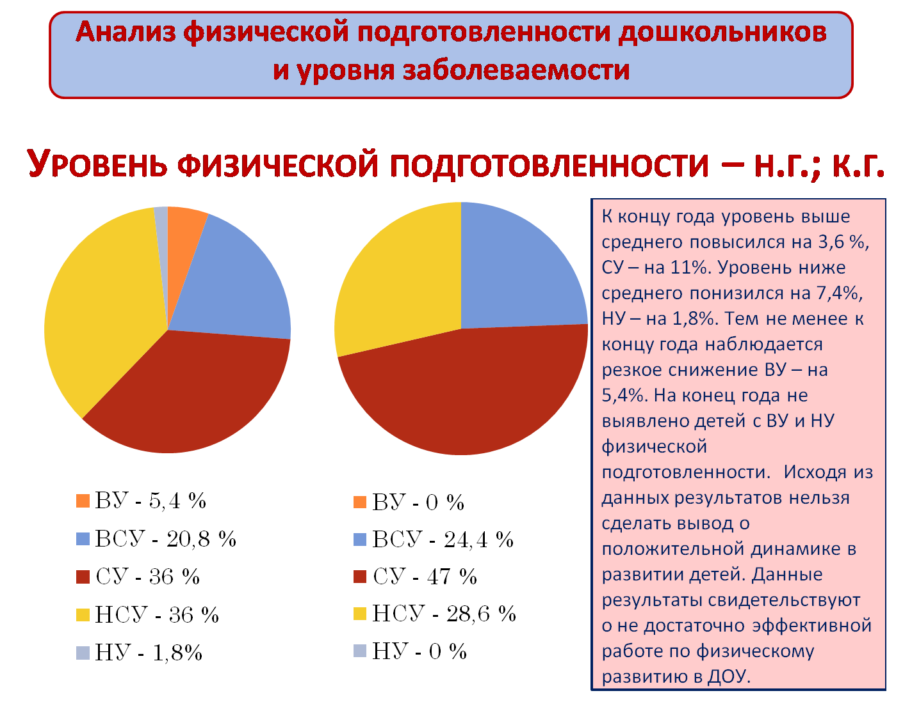

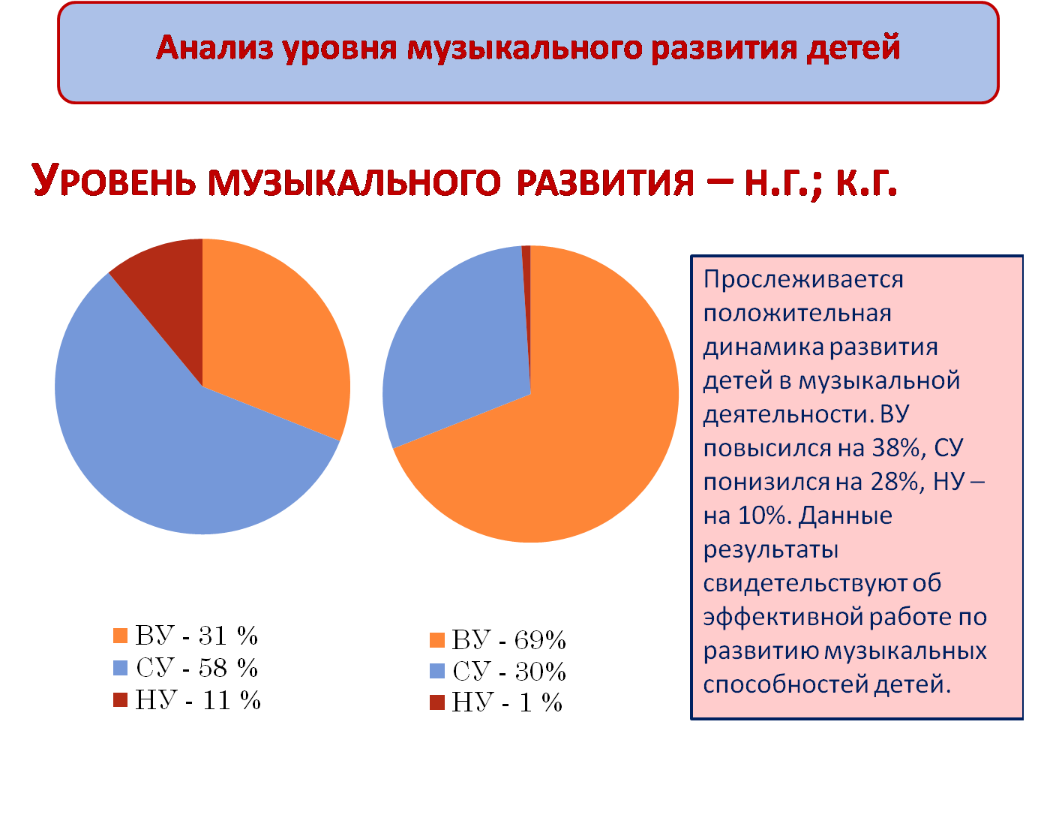

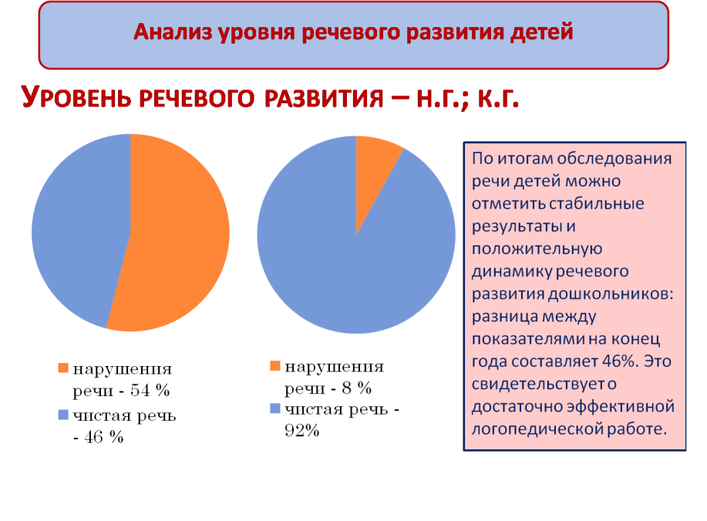

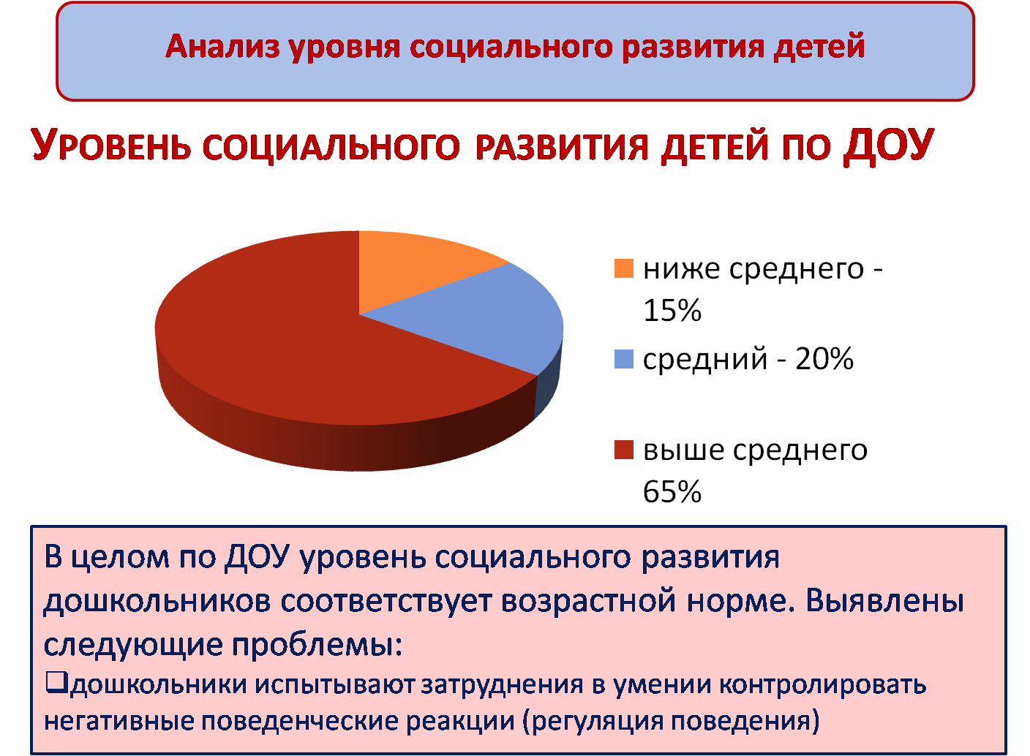

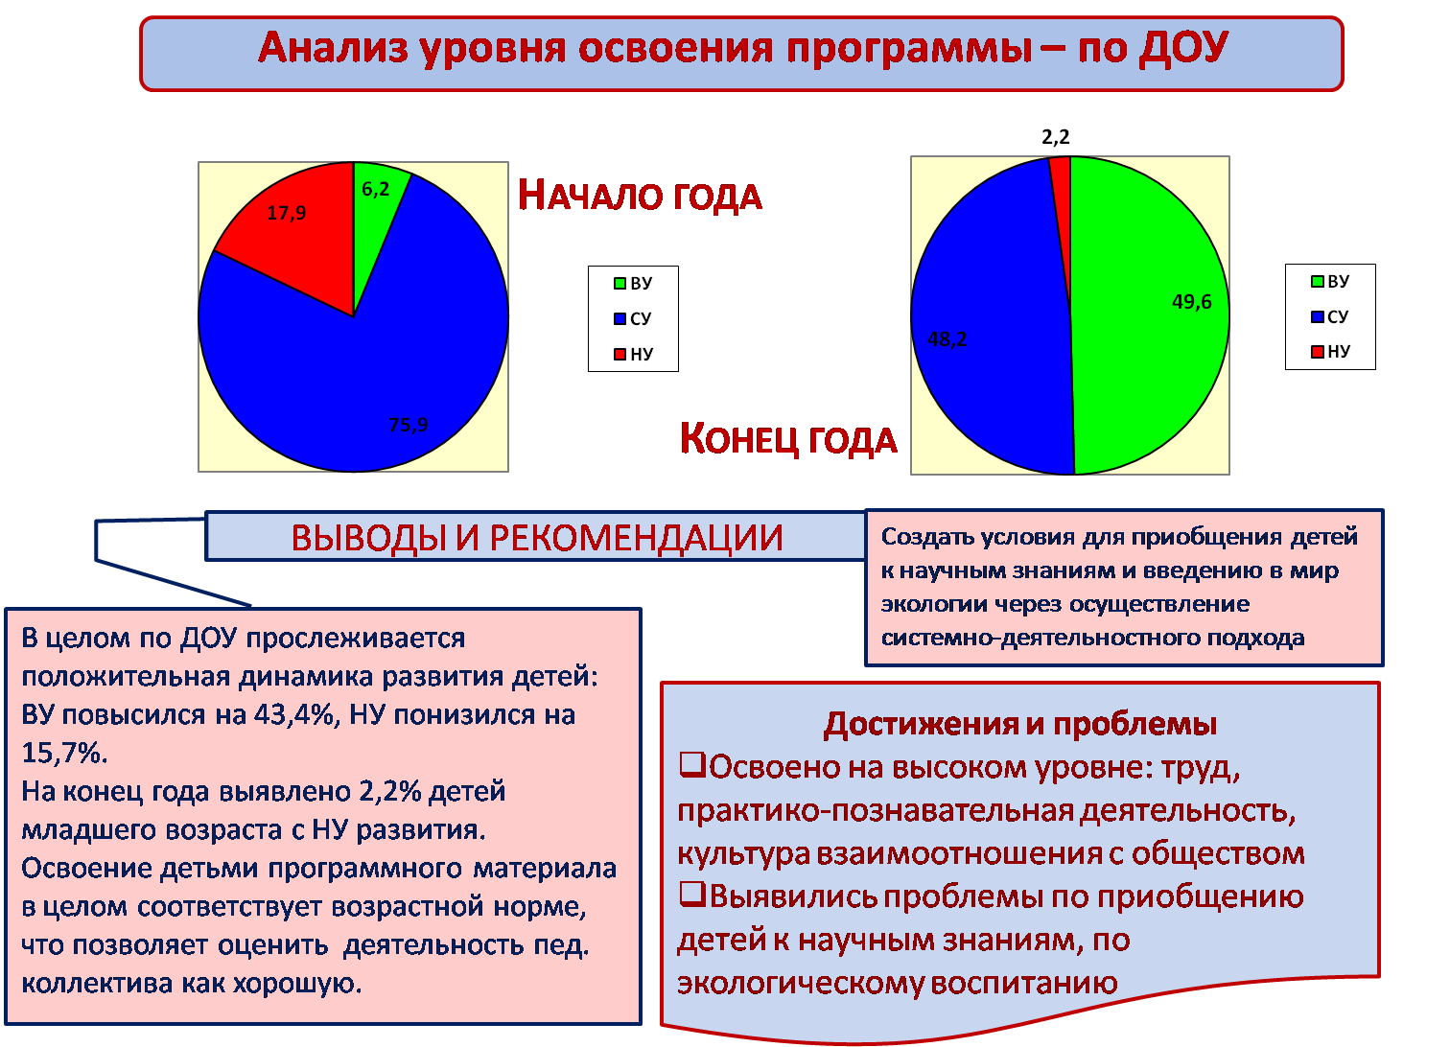
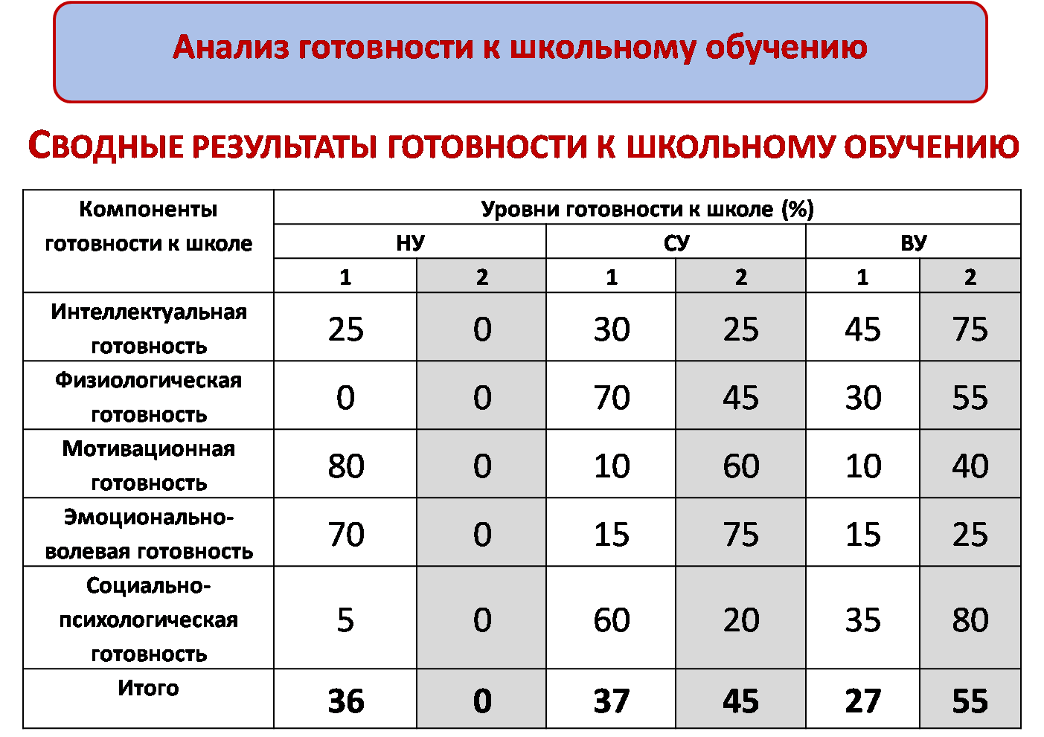

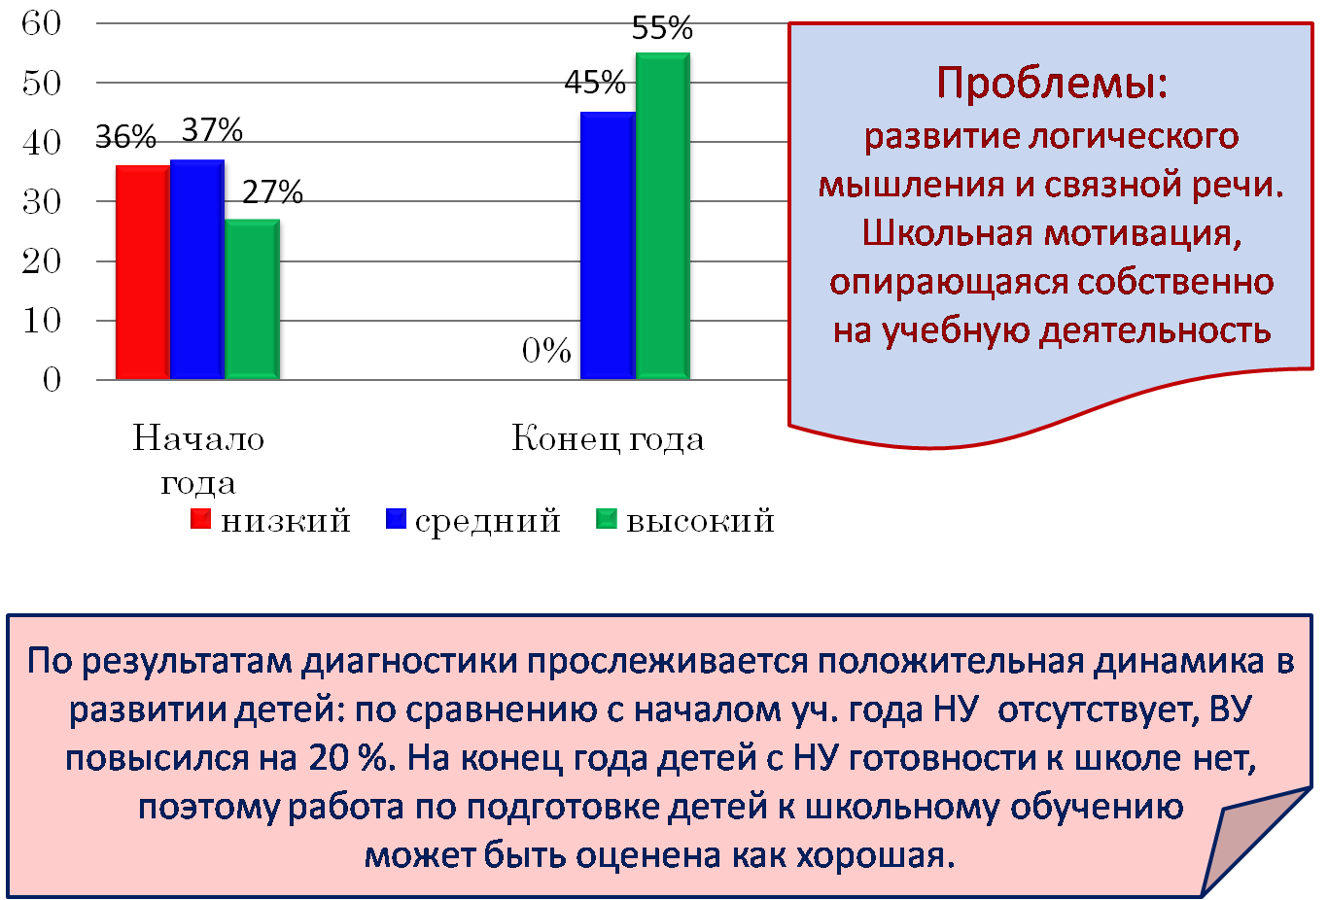

Наличие детей с низким уровнем развития на конец учебного года обусловлено объективными причинами:
- часть детей не регулярно посещала детский сад в течение учебного года в связи с прохождением санаторного лечения, рекомендованного медиками;
- у другой части детей, впервые поступивших в детский сад и посещающих младшую группу, проходил период адаптации к ДОУ, что и повлияло на снижение уровня освоения программного материала.
Таким образом, в целом по результатам мониторинга мы видим достаточно высокие (соответствующие возрастной норме) показатели развития детей и освоения ими образовательной программы, анализ результатов образовательной деятельности свидетельствует о положительной динамике развития воспитанников детского сада в различных видах детской деятельности, что позволяет оценить деятельность педагогического коллектива как хорошую.
НАШИ ДОСТИЖЕНИЯ В 2015 – 2016 УЧЕБНОМ ГОДУ:
- Активизировалось участие молодых педагогов в мероприятиях города.
- Повысился уровень профессиональной компетентности педагогов в вопросах организации всех видов детской деятельности, использования адекватных дошкольному возрасту форм организации образовательного процесса, интеграции содержания дошкольного образования в процессе проектной деятельности.
- В ДОУ продолжают создаваться условия для позитивной социализации дошкольников, на высоком уровне было организовано взаимодействие с социальными партнерами.
- Большинство родителей полностью удовлетворены работой педагогов детского сада, освоены новые формы взаимодействия с семьями.
- В целом по ДОУ программный материал освоен дошкольниками в полном объеме и на достаточно высоком уровне, прослеживается положительная динамика в развитии детей, что свидетельствует об эффективности педагогической деятельности
Статус нашего детского сада среди образовательных учреждений города Цимлянска и района продолжает расти. По результатам независимой экспертизы ДОУ признано лучшей дошкольной образовательной организацией Цимлянского района (2015г.).

ВЫЯВЛЕННЫЕ ПРОБЛЕМЫ:
- Уровень заболеваемости детей в ДОУ имеет тенденцию к увеличению, не достаточно хорошо осуществляется контроль за организацией физкультурно-оздоровительной работы, система физкультурно-оздоровительных мероприятий нуждается в обновлении на основе комплексно-тематического подхода.
- Выявлены проблемы по установлению партнерских взаимоотношений с семьями воспитанников в условиях реализации ФГОС ДО.
- Нуждается в расширении система адаптационных мероприятий и социального партнерства ДОУ.
Исходя из проблем, выявленных в ходе анализа, можно спроектировать следующие задачи образовательной деятельности:
Создание условий для установления партнерских взаимоотношений с семьями воспитанников в процессе организации конструктивного взаимодействия с ними в условиях реализации ФГОС ДО:
- повышение уровня профессиональной компетентности педагогов по проблеме применения современных подходов к взаимодействию с семьями воспитанников;
- разработка нормативно-правовой документации (родительский договор, раздел ООП по взаимодействию с родителями, критериальная система оценки эффективности взаимодействия ДОУ и семьи, социальный паспорт семьи и пр.), обеспечивающей активное включение родителей в образовательный процесс ДОУ в условиях введения ФГОС дошкольного образования;
- разработка и внедрение в практику ДОУ совместных мероприятий, способствующих установлению партнерских взаимоотношений детского сада с семьей.
- проектирование педагогической деятельности воспитателей и специалистов ДОУ в условиях реализации ФГОС ДО на основе разработки ООП и совершенствования комплексно-тематического планирования;
- проектирование физкультурно-оздоровительной работы на основе комплексно-тематического подхода к построению педагогического процесса;
- создание условий для позитивной социализации воспитанников через систему адаптационных мероприятий и социального партнерства ДОУ с разнообразными институтами детства.

Основное внимание методической работы старшего воспитателя Савченко Л.А. в отчетном году было направлено на повышение уровня компетентности педагогов в реализации основной Образовательной программы дошкольного учреждения, разработанной в соответствии с Федеральным государственным образовательным стандартом.
Организуемые семинары-практикумы, консультации, мини-педсоветы расширили у педагогов знание и понимание разделов основной Образовательной программы детского сада, особенностей образовательных областей и целевых ориентиров. Воспитатели планируют свою педагогическую деятельность в соответствии с ФГОС ДО, учитывая принципы развивающего обучения и сохранения здоровья дошкольников.
В отчетном году активно использовались новые формы работы с педагогами:
- проведение заседаний педагогического Совета в форме педагогического ринга, деловых игр, практических семинаров, круглых столов.
- проведение открытых просмотров образовательной деятельности педагогов с детьми.
- организация совместной исследовательской деятельности дошкольников с педагогами и родителями.
В целом работа педагогического коллектива детского сада отмечается достаточной стабильностью и положительной результативностью. Ежегодно педагоги повышают свое мастерство в ходе прохождения аттестации, повышения квалификации, участия в различных конкурсах и фестивалях на разных уровнях.
Система учебно - воспитательного процесса в ДОУ, его организация строится на основе образовательной программы ДОУ и примерной программы «Детский сад-дом радости» Н.М. Крыловой. Система получения данных о состоянии деятельности дошкольного учреждения и принятия решений обеспечивается посредством мониторинга. Анализ качества образовательного процесса осуществляется путем наблюдения деятельности детей, педагогов, самоанализа воспитателей, обмена мнениями по поводу проводимых мероприятий. По итогам анализа составляются справки, рекомендации, с которыми педагоги знакомятся на педсоветах.
В основе контроля лежит диагностика профессиональной деятельности педагогов, которая помогает оценить не только фактический уровень профессиональной подготовки каждого воспитателя, но и выявить профессиональные запросы и потребности, а, следовательно, на основе этого дифференцированно определять цели работы с педагогическими кадрами и выбирать адекватные формы ее проведения.

Анализ выполнения задач годового плана

№ п/п | Мероприятия | Количество | Выполнено | Не выполнено
1 | Педсоветы | 4 | 100%
2 | Консультации | 8 | 83 % | 17%
3 | Семинары | 2 | 100%
4 | Открытые просмотры | 4 | 90% | 10%
5 | Смотры-конкурсы | 4 | 100%
6 | Музыкальные развлечения | 8 | 100%
7 | Физкультурные развлечения | 4 | 100%
8 | Оперативный контроль | 28 | 100%
9 | Тематический контроль | 2 | 100%
10 | Индивидуальные детские выставки | ежемесячно | 100%
11 | Выставки | 4 | 100%
13 | Праздники | 15 | 100%

Выводы о проделанной методической работе:
1. Сформулирована идея развития компетентности педагогов ДОУ. Сущность идеи состоит в следующем: методическая работа рассматривается в качестве системообразующего фактора, обеспечивающего непрерывное развитие компетентности педагогов, приводящего к успешной деятельности образовательного учреждения, как в режиме функционирования, так и развития.
2. Эффективность функционирования модели методической работы обеспечивается организационными условиями, главными из которых являются:
- наличие общих целей, проблем развития компетентности педагогов ДОУ, реализация которых позволяет выявить и в определенной степени удовлетворить их значимые профессиональные потребности;
- организация творческих объединений с учетом индивидуальных интересов и возможностей педагогов, способствующих развитию инновационных процессов в ДОУ;
- организация рефлексивной деятельности (общей, индивидуальной), обеспечивающей непрерывное формирование сознания педагогов ДОУ.
Комплекс выделенных организационных условий позволит, по-нашему мнению, реализовать гуманистические основы в развитии профессиональной компетентности педагогов ДОУ, добиться качественного личностно-профессионального их развития.
4. Главным механизмом реализации этой сложной глобальной проблемы являются:
- ценностно-ориентированное единство педагогов;
- творческие объединения, способствующие развитию инновационных процессов с учетом индивидуальных возможностей каждого педагога.


8. Состояние здоровья дошкольников, меры по охране и укреплению здоровья.

Одним из основных направлений деятельности ДОУ является охрана и укрепление здоровья детей. Педагогическим персоналом сада определены основные направления воспитательно-образовательной работы с детьми:
- оценка здоровья ребенка при постоянном и ежедневном контроле состояния здоровья (совместные обходы групп психологом, старшим воспитателем и заведующим);
- помощь, педагогическая поддержка в период адаптации ребенка в условиях ДОУ;
- обеспечение комфортной обстановки и эмоционального благополучия ребенка;
- воспитание у дошкольников потребности к здоровому образу жизни (обеспечение сбалансированного питания, профилактика вредных привычек);
- поиск новых эффективных форм взаимодействия с родителями по вопросам закаливания и охраны здоровья детей.
Сравнительный анализ данных диагностики показал положительную динамику уровня развития детей, что подтверждает эффективность использования внедряемой нами системы и современных программ, технологий в физкультурно-оздоровительную работу ДОУ. Наши выпускники обладают следующими качествами: они активны, выносливы, ловки, сильны и обладают всеми возможностями для гармоничного развития. У детей сформировалось правильное отношение к своему здоровью, выработались определённые навыки приобщения к ЗОЖ. Охрана и укрепление здоровья детей, всестороннее физическое развитие, закаливание организма – одно из ведущих направлений деятельности учреждения. В реализации данного направления принимает участие весь персонал детского сада. Оздоровительно - профилактические мероприятия осуществляются в соответствии с планом с учетом индивидуальных особенностей физического развития и состояния здоровья воспитанников, большинство из них включены в образовательный процесс. Педагогами создана и апробирована система физкультурно-оздоровительной работы. Весь комплекс мероприятий был направлен на укрепление физического и поддержание положительного психологического состояния ребенка в детском саду, однако, несмотря на созданные в ДОУ условия, сотрудники учреждения обеспокоены числом заболеваемости. Деятельность ДОУ по здоровьесбережению приведена в определенную систему: накоплен передовой педагогический опыт, позволяющий делиться и с другими дошкольными учреждениями, педагоги грамотно владеют инновационными технологиями, которые постоянно совершенствуются. Разработана система работы с целью - осуществить физкультурно-оздоровительную работу в условиях детского сада, учитывая психофизическое и социальное развитие детей, их индивидуальные возможности и склонности.
В МБДОУ ведется работа по физическому развитию дошкольников. Наряду с занятиями по физической культуре проводятся различные мероприятия по укреплению здоровья детей: диагностика и иммунизация, диспансеризация и закаливающие процедуры; регулярно проводился анализ посещаемости и заболеваемости детей.

Анализ заболеваемости детей МБДОУ д/с «Радость

Возрастная группа | Списочный состав | Структура заболеваемости
Возрастная группа | Списочный состав | Органов дыхания | Инфекц. заболевания | Травмы | Другое
Младшая | 27 | 40 | 1 | - | -
1Средняя | 25 | 40 | - | - | -
2 Средняя | 24 | 45 | 2 | 1 | -
1 Старшая | 24 | 84 | - | - | -
2 Старшая | 21 | 100 | - | - | -
Подготовительная | 19 | 130 | - | 3 | 2
Итого за 2015-2016уч.г. | 141(без ГКП) | 439 | 3 | 4 | 2
Итого за 2014-2015уч.г. | 148 | 500 | 5 | 6 | 4

Большое внимание в детском саду уделялось здоровью детей. Применение традиционных, и нетрадиционных методов оздоровления позволило стабилизировать состояние здоровья воспитанников. Внедряемые технологии для оздоровления детей: дыхательная гимнастика, оздоровительный бег, психогимнастика, приемы релаксации с использованием музыкального и речевого сопровождения позволяют повысить резистентность (устойчивость организма к воздействию повреждающих факторов) организма ребенка к воздействию внешних факторов.
В группах создана развивающая предметная среда, которая способствовала укреплению здоровья детей. Мебель в группах подобрана с учетом роста и санитарно - гигиенических требований. Продумана система оздоровительных мероприятий и физического развития. В детском саду разработана и составлена оздоровительная программа «Будь здоров!».
В детском саду проводились межгрупповые соревнования «Осенний марафон», «Моя спортивная семья». Проводились открытые мероприятия для педагогов групп: мастер-класс пальчиковая гимнастика, физкультурное занятие, утренняя гимнастика. Консультации для родителей и сотрудников детского сада (инструктором по физической культуре Киреевой Т.О.): «Виды утренней гимнастики и возможности её использования»; «Воспитание нравственно – волевых качеств у дошкольников»; «Формирование творческой активности детей дошкольного возраста на физкультурных занятиях»; «Значение дыхательной гимнастики для детей дошкольного возраста»;«Учёт особенностей развития ребёнка в процессе физкультурно-оздоровительной работы (реализация индивидуально - дифференцированного подхода на физкультурных занятиях, при организации подвижных игр, утренней гимнастики и гимнастики после сна) в летний период». Разработаны комплекты методического обеспечения для воспитателей, «Двигательная активности детей на свежем воздухе», старшим воспитателем Савченко Л.А. сформирована картотека прогулок для каждого возраста воспитанников. Проводился оперативный контроль по двигательной активности в режиме дня.
В результате контроля было выявлено: педагоги владеют знаниями организации и проведении НОД по физической культуре, а также организацией двигательной активности в режиме ДОУ, в каждой возрастной группе, используют все методы и приемы организации двигательного режима в ДОУ в течение дня, умеют объективно анализировать знания, умения и навыки,
умеют сочетать упражнения разного уровня интенсивности. наблюдение за педагогами показало, что они используют разнообразные формы организации физической активности детей (проводят зарядку, физкультурные занятия, физкультминутки, гимнастику после сна, подвижные и спортивные игры, развлечения и физкультурные праздники, занимаются индивидуально развитием основных видов движений, коррекционной работой, и т.п).
Педагоги регулярно проводят профилактические мероприятия (используют разные виды закаливания, дыхательную и корригирующую гимнастику, витаминотерапию).
Физкультурные занятия проводятся на уровне значительно выше среднего: структурные части соответствуют типу занятия; осуществляется комплексный подбор всего программного материала по развитию движений и физических качеств. Основной проблемой при проведении НОД по физической культуре является отсутствие физкультурного зала , а также недостаточное количество физкультурного оборудования. Педагогам рекомендовано привлекать к проведению НОД младших воспитателей. Рекомендовать родителям пробрести физкультурную форму.
Педагоги обеспечивают дифференцированный подход к детям с учетом физической подготовленности; используют специальные приемы повышения физической нагрузки. Элементы двигательной активности органично включаются в подвижные игры, выделяется время для свободной двигательной деятельности детей в других режимных моментах.
Просмотр утренней гимнастики показал умение воспитателей подбирать физические и строевые упражнения в соответствии с возрастом, подготовленностью; использовать различные атрибуты и звуковое сопровождение. Проверка групповой документации также подтвердила использование многообразных форм работы по физическому воспитанию. У всех имеются описание подвижных игр, есть конспекты физкультурных досугов и развлечений, представлены комплексы утренней гимнастики и корригирующих упражнений, перспективные планы НОД.
Педагоги обладают высокой компетентностью в организации предметно-развивающей среды по данной тематике. В группах физкультурные уголки грамотно оформлены, спортивный инвентарь соответствует санитарным и возрастным требованиям. Однако в старшей группе и средней группе необходимо приобрести стеллажи для физкультурного оборудования. Рекомендовано увеличить количество дидактических игр по здоровьесбережению, а также число спортивных игр.
Анализ планов выявил разнообразие форм работы с родителями по физическому воспитанию: родительские собрания, консультации, привлечение к участию в спортивных праздниках. Рекомендовано разнообразить наглядную информацию для родителей.
Контроль показал, что работа по физическому воспитанию в детском саду в целом ведется на достаточно высоком уровне. Педагоги соблюдают требования ФГОС по разделу «Физическое развитие». Уровень профессионального мастерства воспитателей довольно высокий. Они качественно планируют работу по физическому воспитанию, используют разнообразные формы организации физкультурно-оздоровительной работы, грамотно строят образовательное пространство, привлекают к работе в данном направлении родителей.
Широко использовался необходимый спортивный инвентарь для занятий, содержание занятий разнообразное и насыщенное. Систематически проводилась проверка состояния физкультурного оборудования. Регулярно проводились физкультурные занятия и спортивные праздники на улице.
Но необходимо расширять материальную базу, приобрести дополнительное физкультурное оборудование, спортивная площадка требует немалых капиталовложений.

9. Организация питания.

В МБДОУ д/с «Радость» г. Цимлянска осуществляется сбалансированное четырехразовое питание в соответствии с возрастными и физиологическими потребностями детей. В меню представлены разнообразные блюда. В ежедневный рацион питания включены овощи и фрукты.
Закупка продуктов питания производится по договорам с поставщиками. Все продукты имеют сертификаты соответствия и удостоверения качества. Качество продуктов проверяется завхозом Гайдук С.А.. Не допускаются к приему в ДОУ пищевые продукты без сопроводительных документов, с истекшим сроком хранения и признаками порчи.
Готовая пища выдается только после снятия пробы и соответствующей записи. В правильной организации питания детей большое значение имеет создание благоприятной и эмоциональной окружающей обстановки в группе. Группы обеспечены соответствующей посудой, удобными столами. Воспитатели приучают детей к чистоте и опрятности при приеме пищи. Организация питания находится под постоянным контролем заведующим детским садом Ерофеевой Л.И..
Пищеблок ДОУ оборудован моечной ванной, стеллажами для посуды, раковиной для мытья рук, водонагревателем, контрольными весами, двумя электроплитами с духовым (жарочным) шкафом, разделочными столами, шкафом для посуды, тремя холодильниками.
В ДОУ имеется кладовая для хранения продуктов питания.
10. Социальная активность и социальное партнерство общеобразовательного учреждения
В ДОУ существует система договорных отношений, регламентирующих его деятельность. Заключены и действуют следующие договора:

Участники  взаимодействия | Программа | Формы  сотрудничества
Районная детская поликлиника ЦРБ | Договор | Непрерывный, систематический контроль  за здоровьем детей:  - Ø профилактические осмотры  - Ø прививки  - диспансерный учет детей,  - Ø организация консультаций медперсонала для родителей.
МБОУ СОШ № 2 | Договор | Взаимодействие:  Педагог ДОУ – педагог СОШ  Ребенок ДОУ – ребенок СОШ  Родитель ДОУ – родитель СОШ  Семинары, конференции,  диспуты и т.д.  Проведение праздников, досуговых мероприятий и др.
Ростовский областной институт повышения квалификации и переподготовки работников образования (Ростов-на-Дону) |  | Курсы повышения квалификации
ГИБДД | Договор, совместный план работы по профилактике и предупреждению ДТП | Профилактика ДДТП
Районная детская библиотека | Договор | Совместные праздники,  досуговые и развлекательные мероприятия

11. Основные сохраняющиеся проблемы образовательного учреждения
1. Замена оконных блоков во всем здании.
2. Обновление спортивной площадки и спортоборудования.
3. Установка молниезащиты.
4. Замена 3 теневых навесов.


12. Заключение. Перспективы и планы развития
Перспективы и планы развития нашего детского сада направлены на реализацию плана поэтапного перехода ДОУ к внедрению ФГОС ДО, обеспечение государственных гарантий прав граждан на качественное дошкольное образование, создание безопасной и здоровьесберегающей среды в ДОУ в соответствии с ФГОС ДО, развитие материально-технической базы учреждения.
Задачи образовательной работы на 2016-2017 учебный год:
- Создавать оптимальные условия для объединения обучения и воспитания в целостный образовательный процесс на основе духовно-нравственных и социокультурных ценностей и принятых в обществе правил и норм поведения в интересах человека, семьи, общества.
- Формировать развивающую предметно-пространственную среду в соответствии с ФГОС ДО, способствующей владению детьми речью как средством общения и культуры.
- Совершенствовать социокультурную среду в ДОУ в целях реализации основного направления образовательной области «Социально-коммуникативное развитие» - формирование основ безопасности жизнедеятельности воспитанников и закрепления правил безопасного поведения в окружающем мире.
Задачи ближайшего развития:
- повышение социального статуса дошкольного учреждения;
- создание равных возможностей для каждого воспитанника в получении дошкольного образования;
- совершенствование экономических механизмов функционирования ДОУ;
- приведение материально – технической базы детского сада в соответствие с ФГОС ДО;
- развитие новых направлений образовательных процессов в дошкольном образовании;
- вести работу по ежегодному снижению количества пропусков по болезни воспитанником;
- повышение уровня педагогического просвещения родителей (законных представителей), увеличение числа родителей (законных представителей), обеспечиваемых консультативной поддержкой ДОУ;
- создание системы поддержки и сопровождения инновационной деятельности в детском саду;
- рост творческих достижений всех субъектов образовательного процесса, овладение комплексом технических навыков и умений, необходимых для их реализации;
- формирование компетентной личности дошкольника в вопросах физического развития и здоровьесбережения;
- формирование у воспитанников предпосылок к учебной деятельности;
- активное включение родителей (законных представителей) в образовательный процесс.
